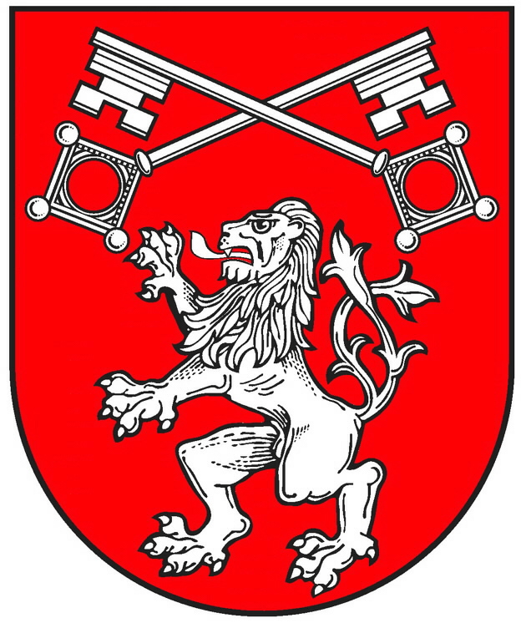
Městský úřad Prachatice

Velké náměstí 3, 383 01 Prachatice

Č.j.: MUPt/22551/2018

VOLBY DO ZASTUPITELSTEV OBCÍ

O z n á m e n í

Městský úřad Prachatice jako příslušný pověřený obecní úřad v souladu s ustanovením § 21 odst. 2 zákona č. 491/2001 Sb., o volbách do zastupitelstev obcí a o změně některých zákonů, ve znění pozdějších předpisů, pro volby do zastupitelstev obcí , které se budou konat ve dnech
5. a 6. října 2018,

z v e ř e j ň u j e

seznam obcí, ze kterých se kandidátní listiny podávají

Městskému úřadu Prachatice jako příslušnému registračnímu úřadu:

Bohunice Mičovice
Budkov Nebahovy
Bušanovice Pěčnov
Drslavice Prachatice
Dub Radhostice
Dvory Strunkovice nad Blanicí
Hracholusky Těšovice
Husinec Tvrzice
Chlumany Újezdec
Chroboly Vitějovice
Kratušín Vlachovo Březí
Ktiš Záblatí
Lažiště Zábrdí
Lhenice Žernovice
Lipovice

Kandidátní listinu lze podat nejpozději v úterý dne 31. července 2018 do 16:00 hodin.

V Prachaticích dne 11.7.2018 Bc. Zdeněk Filip, v.r.
vedoucí odboru vnitřních věcí

VOLBY DO ZASTUPITELSTEV OBCÍ 2018

Registrační úřad Prachatice - příjem kandidátních listin

Rozdělení dle obcí, měst a městysů

Bohunice
Budkov
Bušanovice
Drslavice
Prachatice

Eva Kuttenbergová, Dis.

kancelář č.: 223, II. patro, tel. kontakt: 388 607 266

___________________________________________________________________________

Dub
Dvory
Hracholusky
Husinec
Chlumany
Chroboly
Kratušín
Ktiš

Mgr. Miluše Schwingerová

kancelář č.: 222, II. patro, tel. kontakt: 388 607 515

Lažiště
Lhenice
Lipovice
Mičovice
Nebahovy
Pěčnov
Radhostice
Strunkovice nad Blanicí

Eva Matysová

kancelář č.: 206, II. patro, tel. kontakt: 388 607 269

___________________________________________________________________________

Těšovice
Tvrzice
Újezdec
Vitějovice
Vlachovo Březí
Záblatí
Zábrdí
Žernovice

Jana Sufčáková

kancelář č.: 211, II. patro, tel. kontakt: 388 607 275

